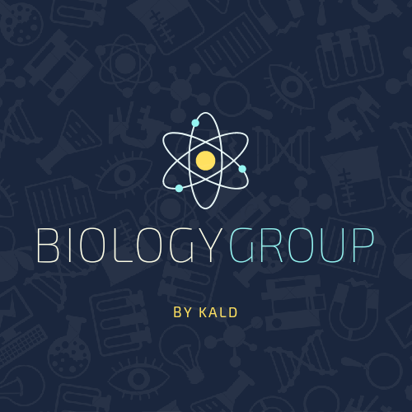
ملخص مادة الاحياء جامعة جدة
CH1
انسخ الرابط لدخول القروب
https://chat.whatsapp.com/GGEmW4fZnjO2XnthEDr9qg
0598827710

Biology = عباره عن كلمتين
1 - Bios = life
2 - Logos = science
احفظوها بالترتيب
؟ Biology ماذا يدرس علم ال
Study of living things(يدرس المخلوقات الحيه)
Living things المخلوقات الحيه
لها اسم اخر
organisms
Organisms
تضم
protists , fungi , plants , animal

يوجد هرم للحياه يرتب الاشياء من صغير الى كبير
نبدا بالصغير
1- Atom
2- Molecule
3- Organelle
4- Cell
5- Tissue
6- Organ
7- System
8- Organism
9- Population
10- Community
11- Ecosystem
12- Biosphere
يتم حفظها بالترتيب
ويمكنكم استخدام اول حرف كااختصار
amo cto sop ceb
هنا اول حرف من كل كلمه باختصار يتم حفظها ان اردت
سيكون هناك اسأله تطلب منك اختيار الترتيب الصحيح
تصاعدياً وتنازلياً واختيار الترتيب لجزء معين من الهرم

يوجد ايضاً كلمات ترتبط ببعض الاجزاء من الهرم
فعند مشاهده هذه الكلمات يتم اختيارها
مقابل لهذه الكلمات مثل
Molecules
هي عباره عن
clusters of atoms تجمع للذرات
Organelles
محاطه ب
Membrane-bound غشاء
Cell
هي تعتبر
Simplest entity ابسط كائن حي
Tissues
تتكون من
Similar cells خلايا متشابهه
Organs
تتكون من
Two or more tissues اثنين او اكثر من الانسجه
Organ systems
تتكون من
Organs with particular functions اعضاء لها عمل مخصص
Organism
يتكون من
Many organ system عدد من الاجهزه العضويه
Population
تعني
Individuals that can interbreed كل الافراد من جماعه يمكنهم التزاوج فيما بينهم
Community
تعني
Different populations lives in same area جماعات مختلفه تعيش بمكان واحد
Ecosystem
تعني
All communities lives in particular area جميع المجتمعات التي تعيش في مكان واحد
Biosphere
تعني
All ecosystems supports life جميع الانظمه البيئيه
-
Regulation
تعني
Maintain or keeping an interval environment
الحفاظ على بيئة داخليه ثابته
Development
تعني
Develop simple to complex النمو من بسيط الى معقد
Metabolism
تعني
The sum of all chemical reactions جميع العمليات الكيميائية
Energy processing
تعني
Acquiring energy اكتساب الطاقه
Responsiveness
تعني
The respond to environment الاستجابة للبيئة
Reproduction
تعني
Perpetuate the species and genes زيادة الانواع و الجينات
Motility
تعني
Ability to move القدره على الحركه
Evolution
تعني
Process of change عمليات التغير
Adaptation
تعني
Innate fitness to environment التهيؤ للبيئة المحيطه
-
Jackrabbit adjust temperature by regulating blood in .......(Ears) الارنب ينظم درجة الحراره بالتحكم بكمية الدم في اذنيه
Animal eats other animal = chemical energy
اي مثال عن حيوان يأكل حيوان اخر ويسألك ماذا تكون النتيجه
النتيجه دوماً
Chemical energy
Producers
هم
photosynthesis
الكائنات التي توفر الغذاء بالبناء الضويء

Consumers
هم
Who eats plant or eats animals that eats plant
من يأكلون النبات او من يأكلون الحيوانات التي تتغذى على النبات
Decomposers
هي
Recycling dead plant and dead animals
تعيد تدوير النبات والحيوانات الميته
Energy enter as (light) exits as (heat)
Discovery
هي تستخدم
use observations and measurements to discribe
استخدام الملاحظه و القياسيات للوصف
Hypothesis
هي تستخدم
Use data to explain
استخدام البيانات للوصف
Hypothesis
هي عباره عن
explanation for observation
تخمين لوصف الملاحظات
Theory
هي
Supported by evidence
مدعومه بادله
Hypothesis
لها هذه الصفات
Consistent with Facts تتكون من حقائق
Falsifiable قابل بان يكون خطأ
Testable يمكن اختباره
Can be rejected يمكن رفضها
Can be repeated يمكن تكرارها
Inductive
هي
Make general conclusions based on observations تصنع استنتاجات عامه مبنيه على الملاحظه
Deductive
هي
Based on facts
مبنيه على الحقائق
Experiment must have (control) group and experimental group
اي تجربه تحتاج مجموعه تجريبيه ومجموعه متحكمه
Living organisms have :
Attributes = traits = characters
The middle tier of life hierarchy is :
Organism

جمل مهمه :
1- Structure must fit function
2- Adaptions is the results of evolution
3- Producer is plant
4- Consumers cannot make their food
5- Energy sources is sunlight

